Администрация городского округа Среднеуральск

**Муниципальное автономное общеобразовательное учреждение – средняя общеобразовательная школа № 6 с углубленным изучением отдельных предметов**

624071, г. Среднеуральск, ул. Лермонтова, 6

(34368) 7-54-17, 7-46-04

# 

# Примерная контрольно – измерительная работа

# по окружающему миру

# 1 класс

# УМК «Школа России»

**Примерная контрольная работа**

**по предмету «окружающий мир»**

1. **Расставь по порядку. Цифра 1 уже стоит, поставь цифры 2,3,4: __**Прогулка ___ Подъём 1. Ночной сон ___ Занятия в школе
2. **Как называется наша страна?**

а) Россия;

б) Родина

в) Москва

**3. Каким словом можно приветствовать людей?**

а) Здравствуйте

б) Спасибо

в) Извините

1. **Какая птица НЕ улетает в тёплые края?**

а) ласточка;

б) скворец;

в) голубь.

**5.Укажи лиственное растение?**

а) Береза

б) Ель

в) Сосна

**6.Кто из животных является диким?**

а) Волчонок

б) Теленок

в) Жеребенок

**7.Как сейчас называется профессия дяди Степы?**

а) Крановщик

б) Полицейский

в) Электрик

**8. Найди название времени года.**

а) Август

б) Листопад

в) Лето

г) Воскресенье

**9. Какой день недели следует за пятницей?**

а) четверг

б) суббота

в) среда

**10. Что является средством личной гигиены?**

а) Стиральный порошок

б) Пемолюкс

в) Зубная щётка

**11. Куда лучше всего вывезти мусор?**

а) На обочину дороги

б) На перерабатывающий завод

в) В парк

**12. Выбери рисунки, которые относятся к живой или неживой природе.** Соедини их стрелками с названиями.

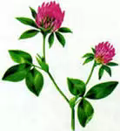

*Клевер 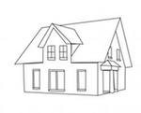 Дом 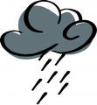 Туча*

**Живая природа**

 **Неживая природа**

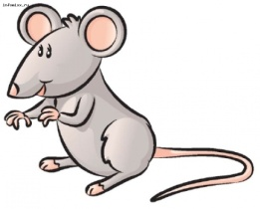  
*Солнце* *Мышь*

**13. Наша планета называется** ______________ .

**14. Какой знак запрещает движение человека? Подчеркни его.**

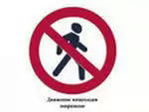 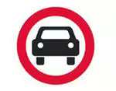 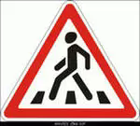

**15*. Запиши, о какой птице идёт речь**.

С раннего утра и до позднего вечера слышится в лесу стук этой птицы. Упершись хвостом в ствол дерева, она крепко держится сильными лапами и долбит дерево клювом. Язык у нее длинный и узкий. Им она добывает себе пищу из выдолбленных отверстий: жучков и гусениц.

**Ответ:**_______________

**Критерии оценивания**

В соответствии с требованиями Федерального государственного образовательного стандарта начального общего образования необходимо использовать безотметочную систему оценки.

***Вариант 1***

|  |  |  |
| --- | --- | --- |
| **Задание** | **Критерии оценивания** | **Максимальный балл** |
| 1 | За каждый правильный ответ по **1 балу** | 4 |
| 2 | Выбран правильный ответ - **1 балл** | 1 |
| 3 | Выбран правильный ответ - **1 балл** | 1 |
| 4 | Выбран правильный ответ - **1 балл** | 1 |
| 5 | Выбран правильный ответ -**1 балл** | 1 |
| 6 | Выбран правильный ответ - **1 балл** | 1 |
| 7 | Выбран правильный ответ - **1 балл** | 1 |
| 8 | Выбран правильный ответ - **1 балл** | 1 |
| 9 | Выбран правильный ответ - **1 балл** | 1 |
| 10 | Выбран правильный ответ - **1 балл** | 1 |
| 11 | Выбран правильный ответ - **1 балл** | 1 |
| 12 | За каждый правильный ответ по **1 балу** | 4 |
| 13 | Записан правильный ответ -**2 балла** | 2 |
| 14 | Выбран правильный ответ - **2 балла** | 2 |
| 15 | Записан правильный ответ – **3 балла** | 3 |

**Критерии оценивания результатов выполнения контрольной работы**

|  |  |
| --- | --- |
| **Уровень** | **Основная часть, баллы** |
| Высокий | 25 б |
| Хороший | 24-22 б |
| Средний | 21-15 б |
| Низкий | 14-0 б. |